2023年度报表说明使用手册

首都信息发展股份有限公司
摘要
[文档标题]
[日期及邮编地址]
[ID名称]

- 统计生成报表后，点击【填报准备】-【报表说明】功能
- 弹出【报表说明】页面
- 点击【单位匹配】对不同年度的单位进行匹配设置，支持通过ID或通过名称优先进行匹配，匹配完成后，对没有匹配到的单位或匹配不一致的单位可进行修改，完成回保存。
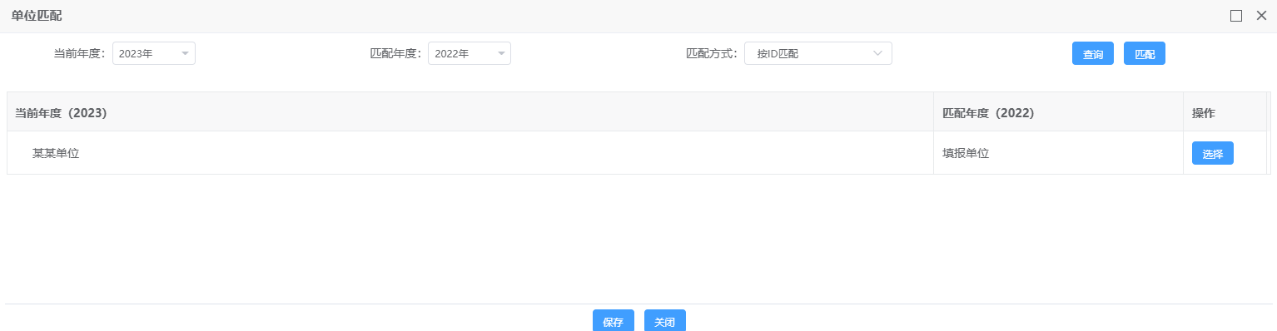
- 点击【报表说明】，界面左侧是表单列表，单位列表；中间部分是报表说明目录；右侧是录入区。当填写内容为人员名单时，可以点击批量提取或是提取当前公式功能，从统计专用信息系统中的数据提取到报表说明中。【省部级公务员名单】需要在左上角套表下拉选项中进行录入。
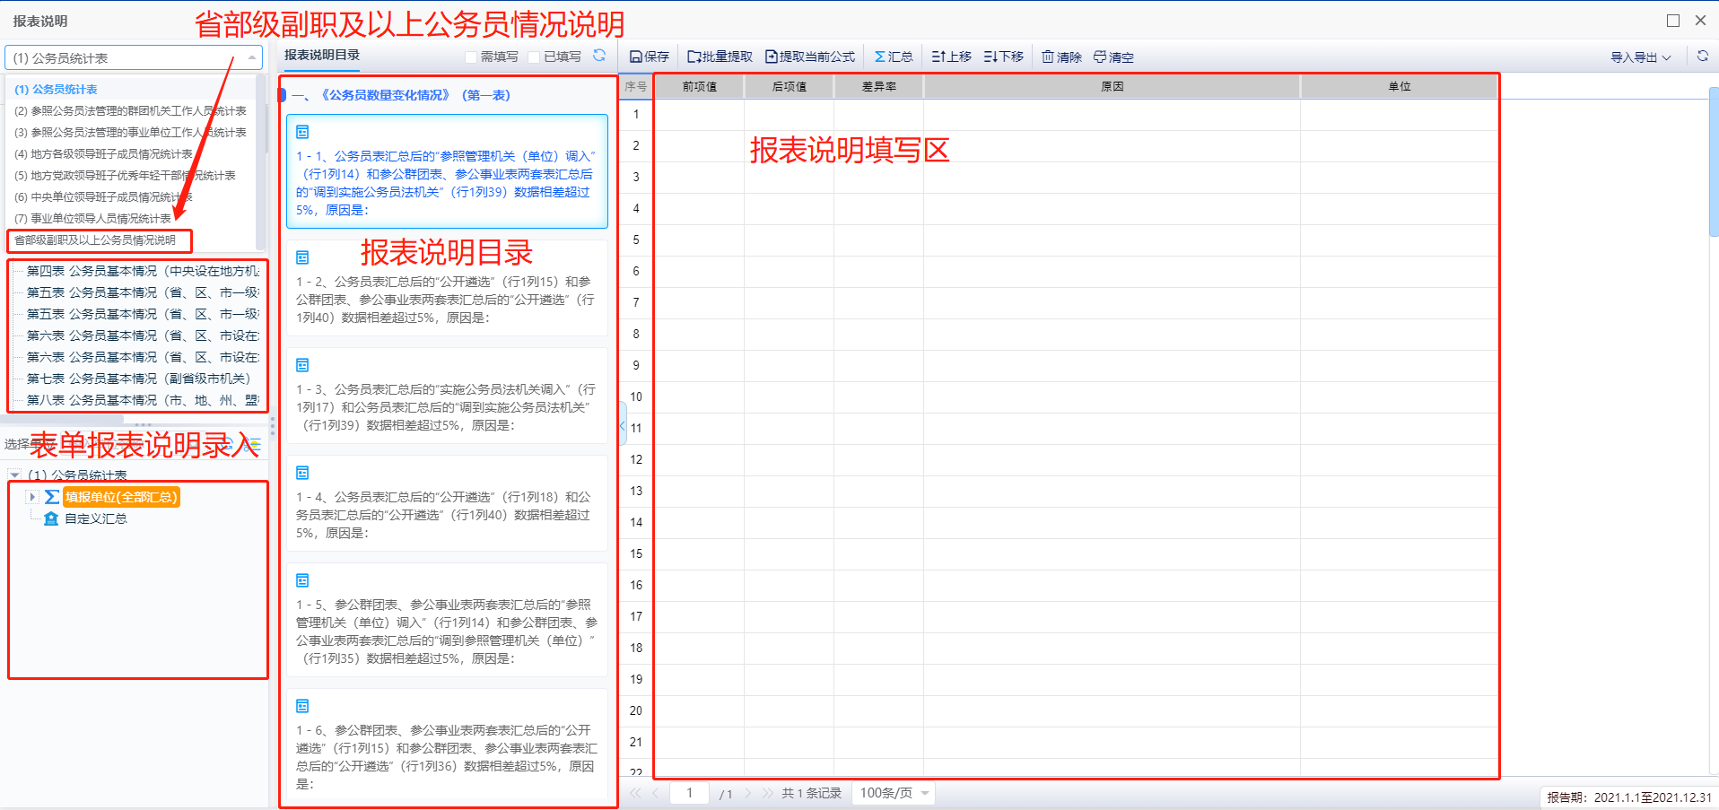
- 选择套表，选择单位，点击【检查】，对该套报表需要上报说明的数据进行数据检查。
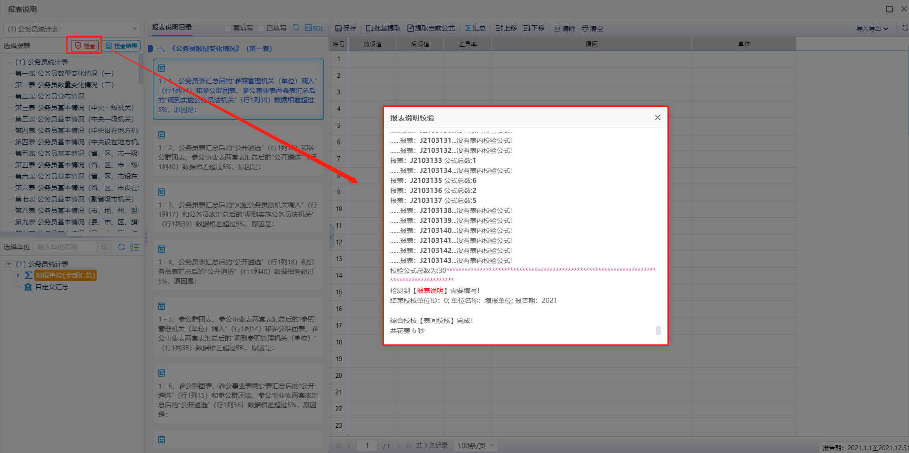

- 点击【检查结果】选择单位，开始查询，可以查看需要填写报表说明的描述及快速定位。

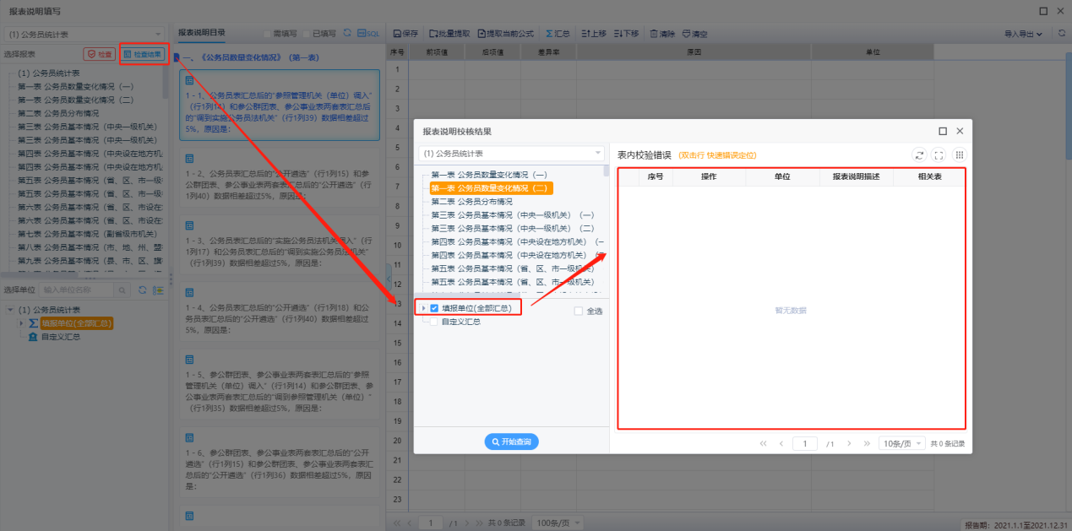
- 双击检查出的结果，可以快速定位表单错误，需要填写报表说明的单元格会显示为“蓝紫色”，双击“蓝紫色”单元格可以直接反查中间库信息。

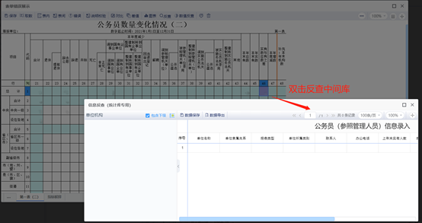

- 关闭检查结果页面，在报表说明目录上方勾选【需填写】可以直接筛选展示此套报表数据需要填写报表说明的目录，底色为米黄色，左上角标注红色小盾牌，突出显示
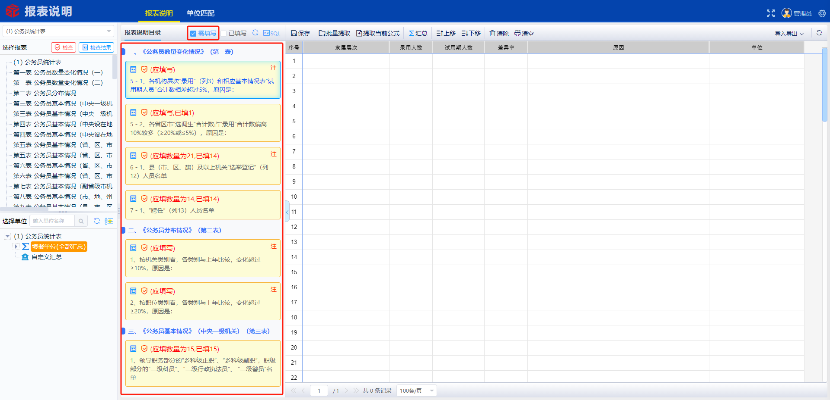
- 点击【批量提取】功能，可以批量提取当前单位、单套或多套报表的填报信息，自动提取统计专业信息管理中对应的人员名单信息或是报表上的数值。

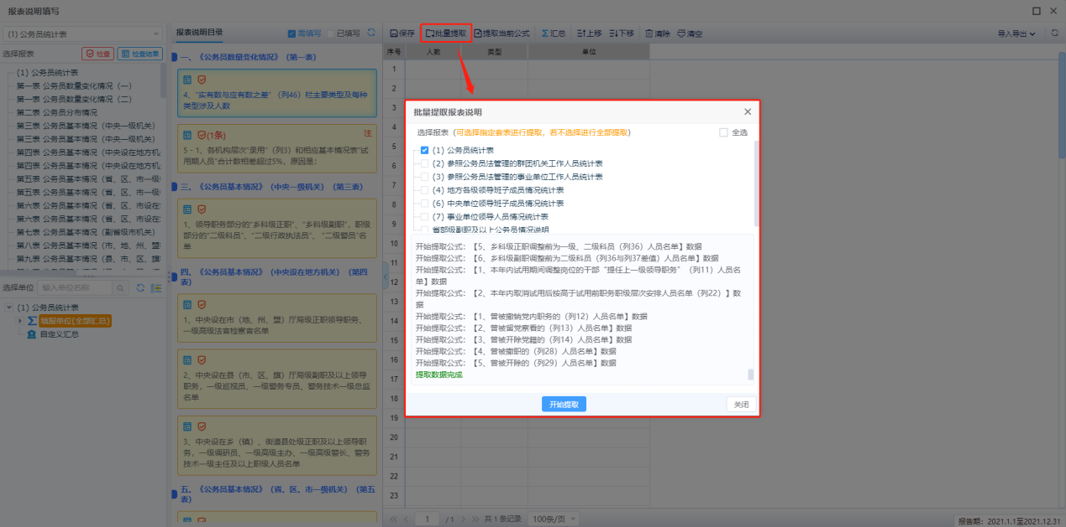
- 点击【已填写】可以将已填写报表说明的目录展示出来，每条目录左上角会显示数据条数
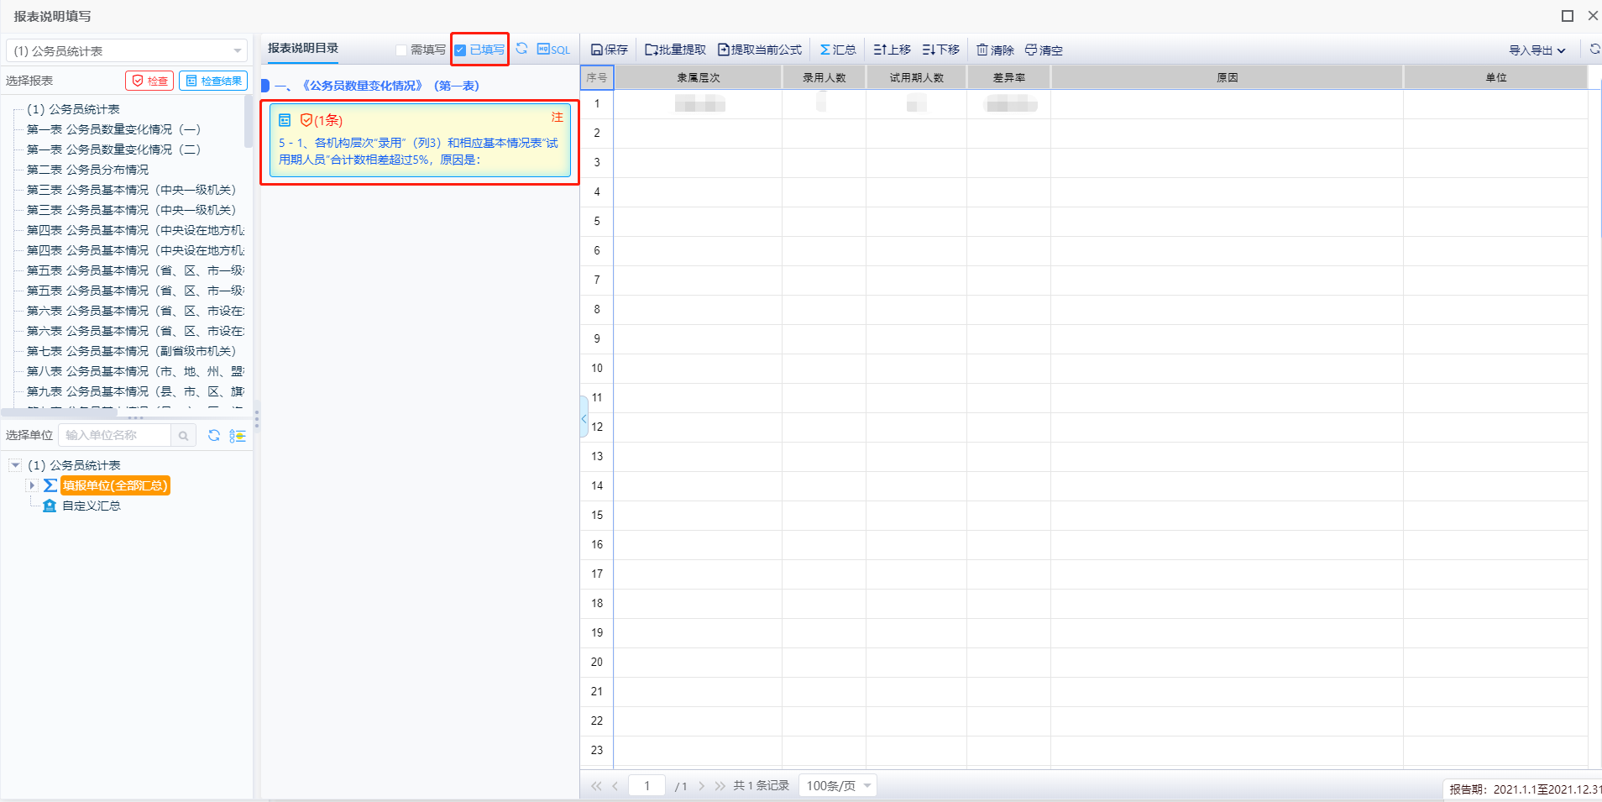
- 维护好需要填报的报表说明后，点击【汇总】左侧为汇总单位，右侧为待汇总单位，勾选对应汇总关系后，点击开始汇总，可以将报表说明进行汇总
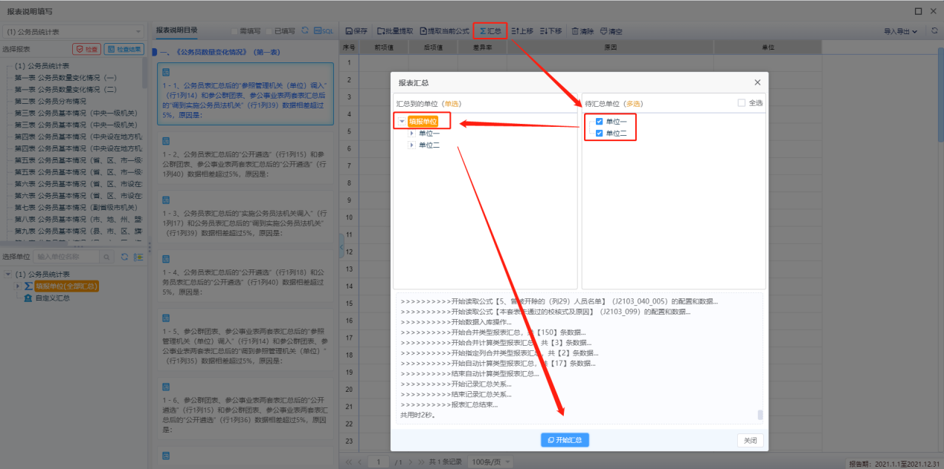
- 选择报表说明目录的单条目录，点击【提取当前公式】可以将当前目录的信息进行数据提取
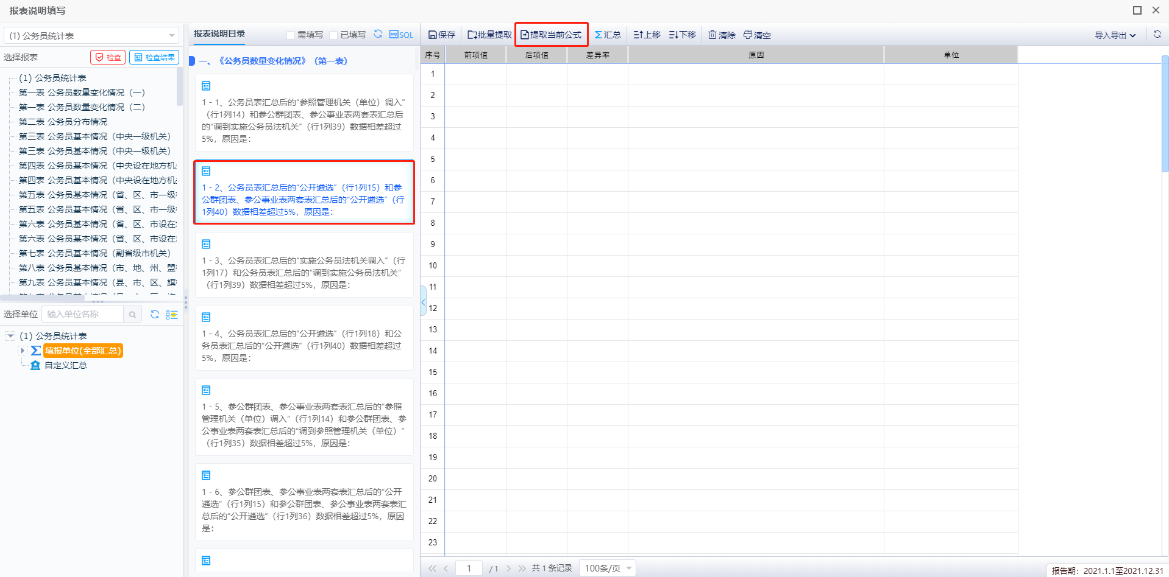
- 填报信息中，可以通过【上移】【下移】功能调整排序
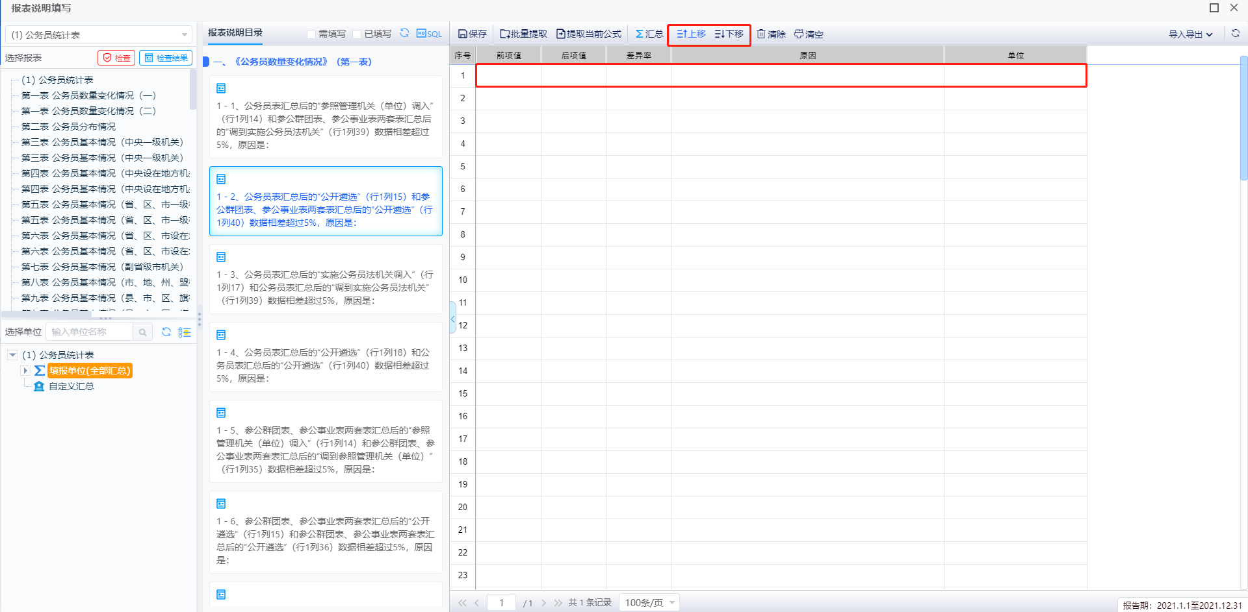
- 报表说明，点击【导入导出】可以将当条目录中的报表说明进行导出，也可以按套表导出整套报表说明的数据，使用导出的模板维护数据也可以导入到系统中。
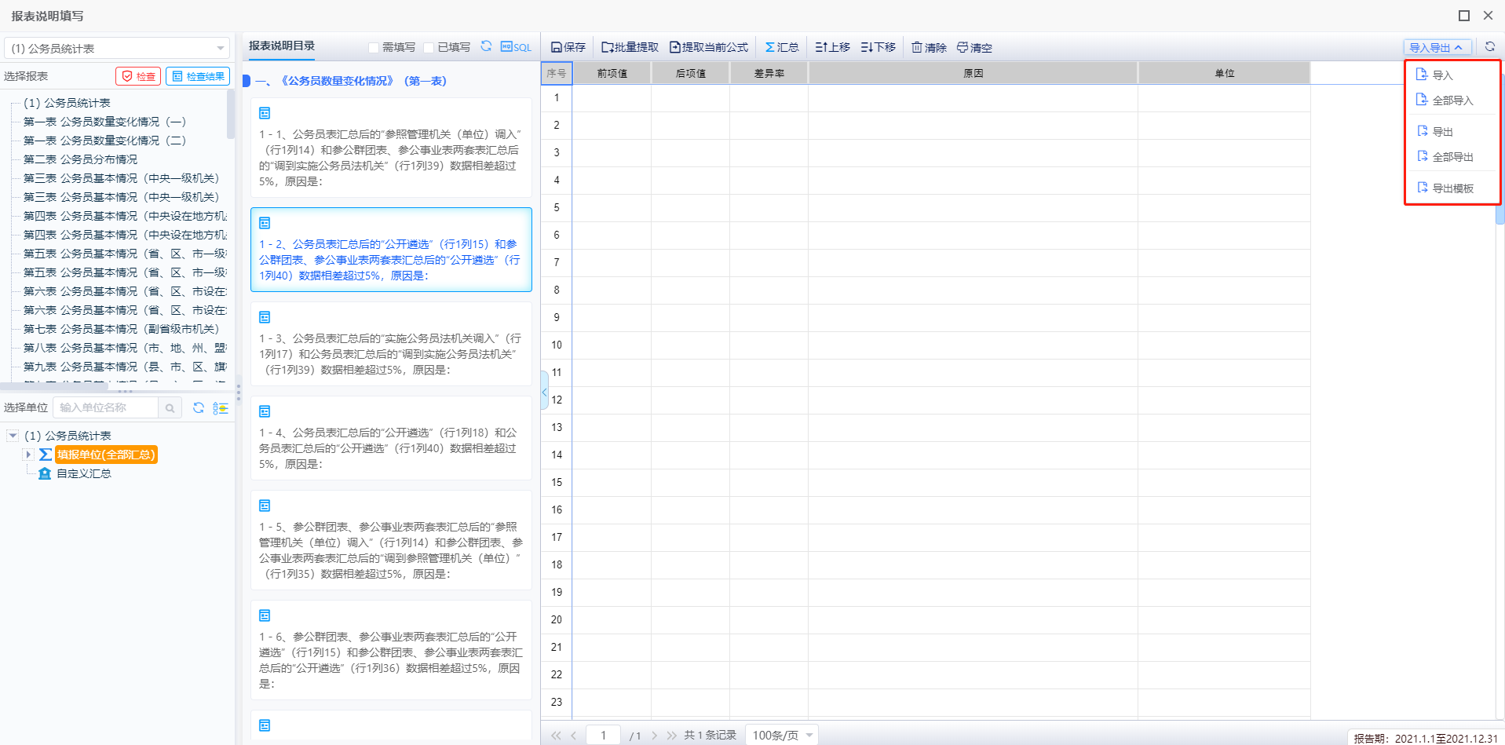
- 点击【SQL】可以展示报表说明目录的公式信息
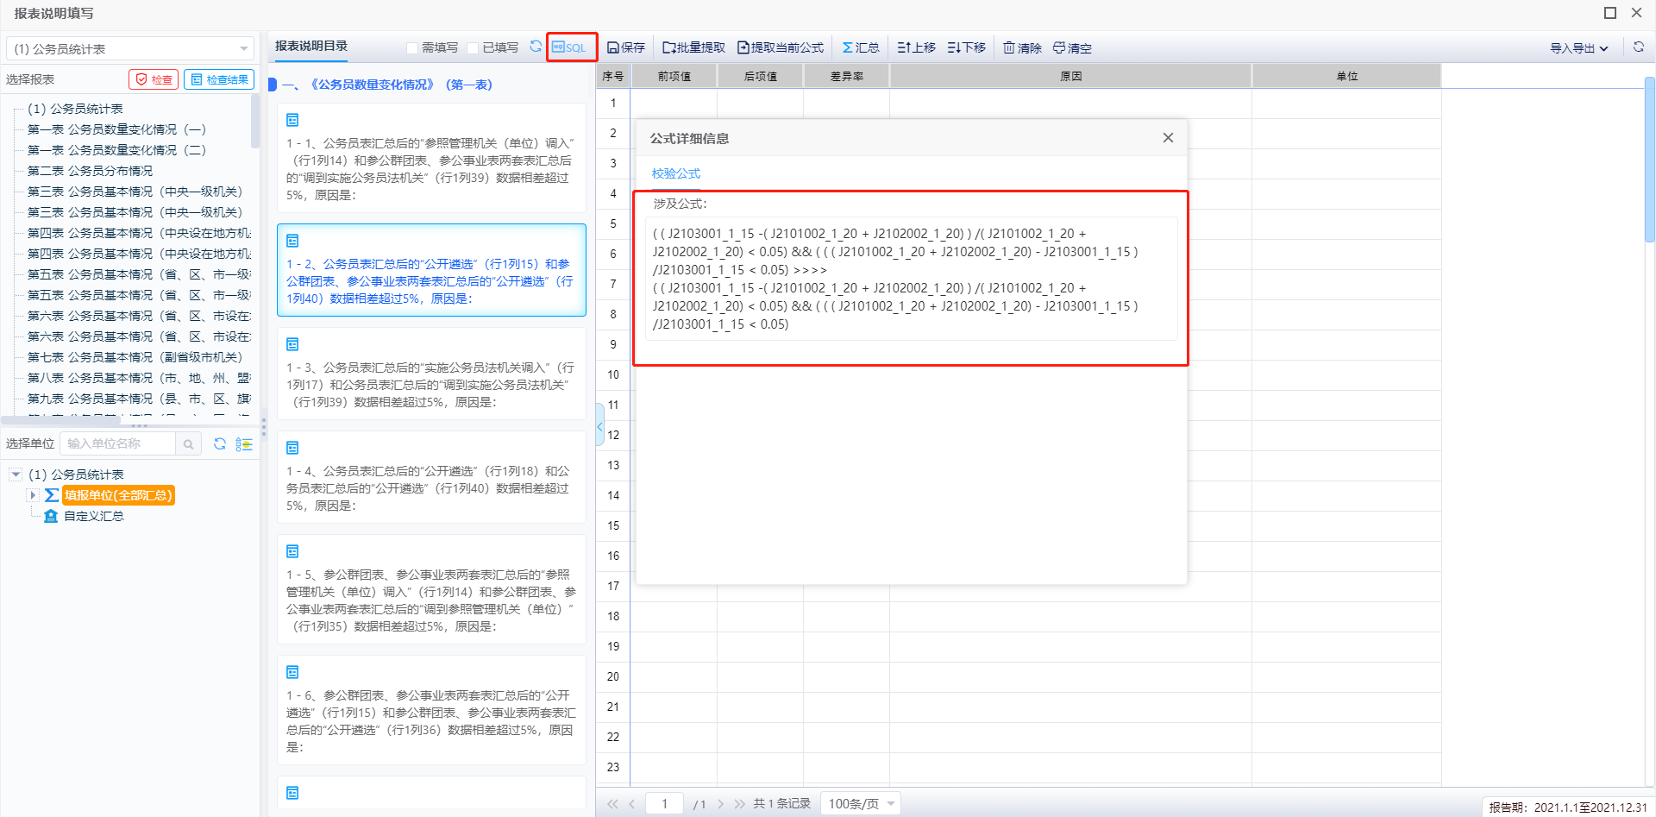
- 报表说明中涉及“仅重庆填写”或是“除新疆兵团填写”，需要在【填报单位】-【单位维护】中，分别勾选【重庆】或是【新疆兵团】
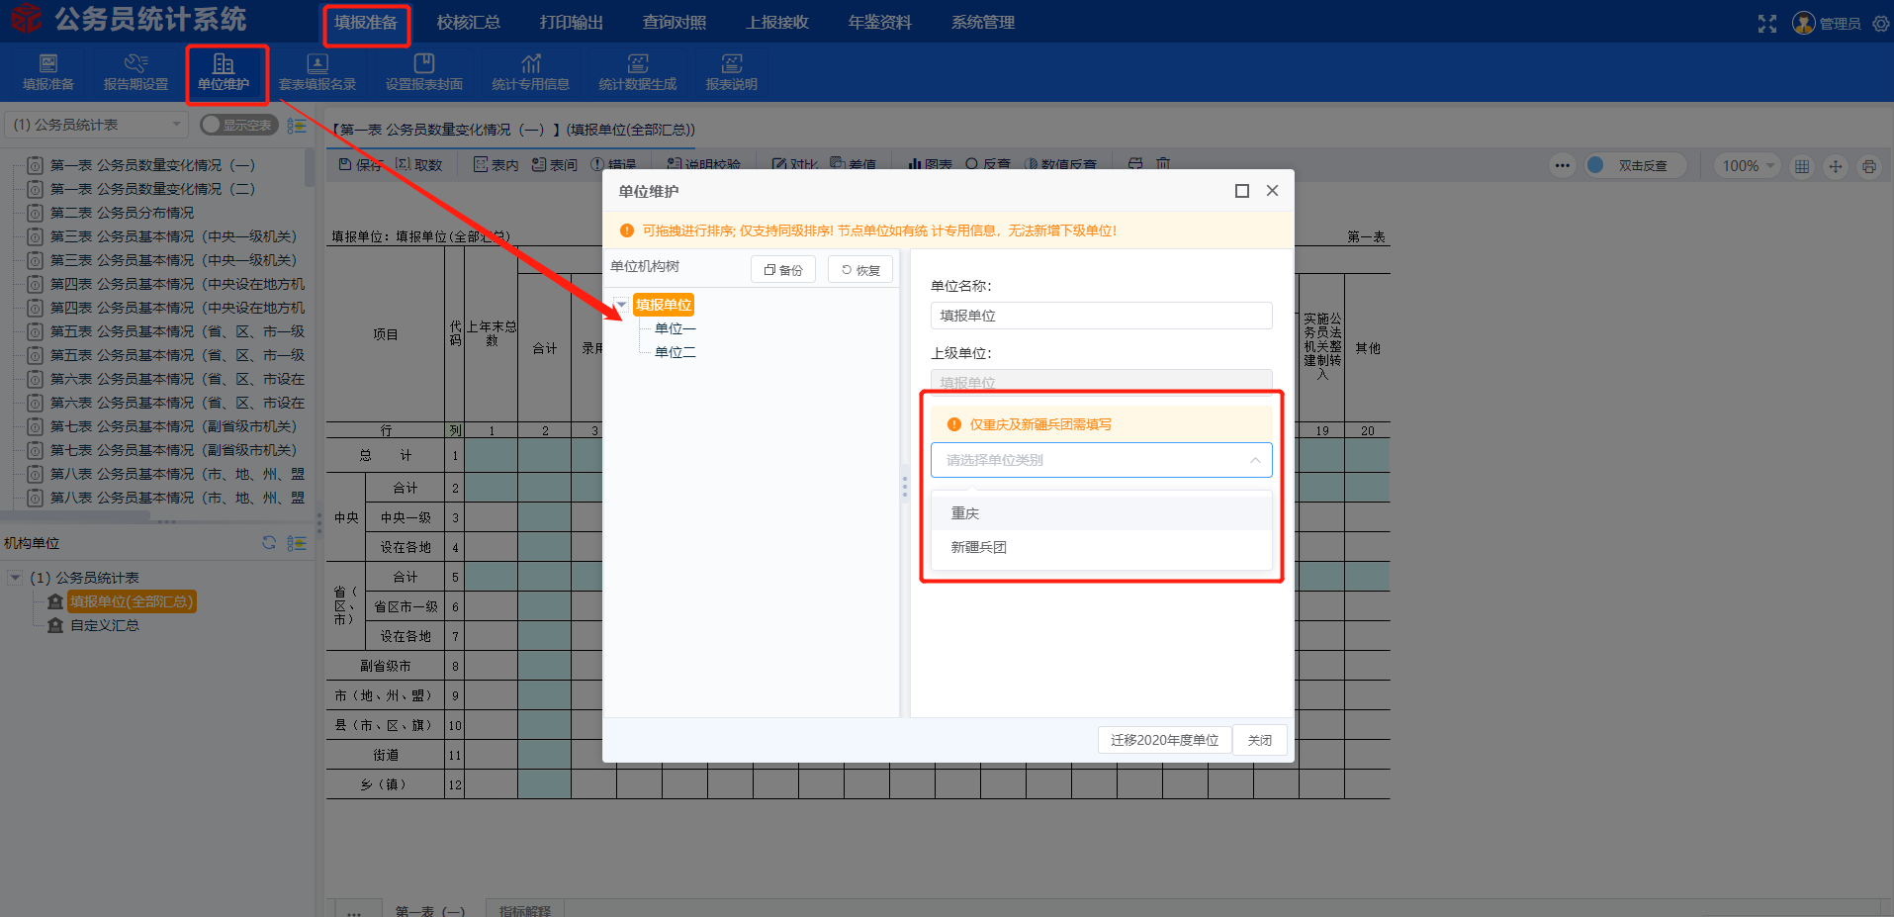
- 在单位维护中选择填写【重庆】【新疆兵团】的单位状态，在报表说明中的机构树上会有相应标识图例
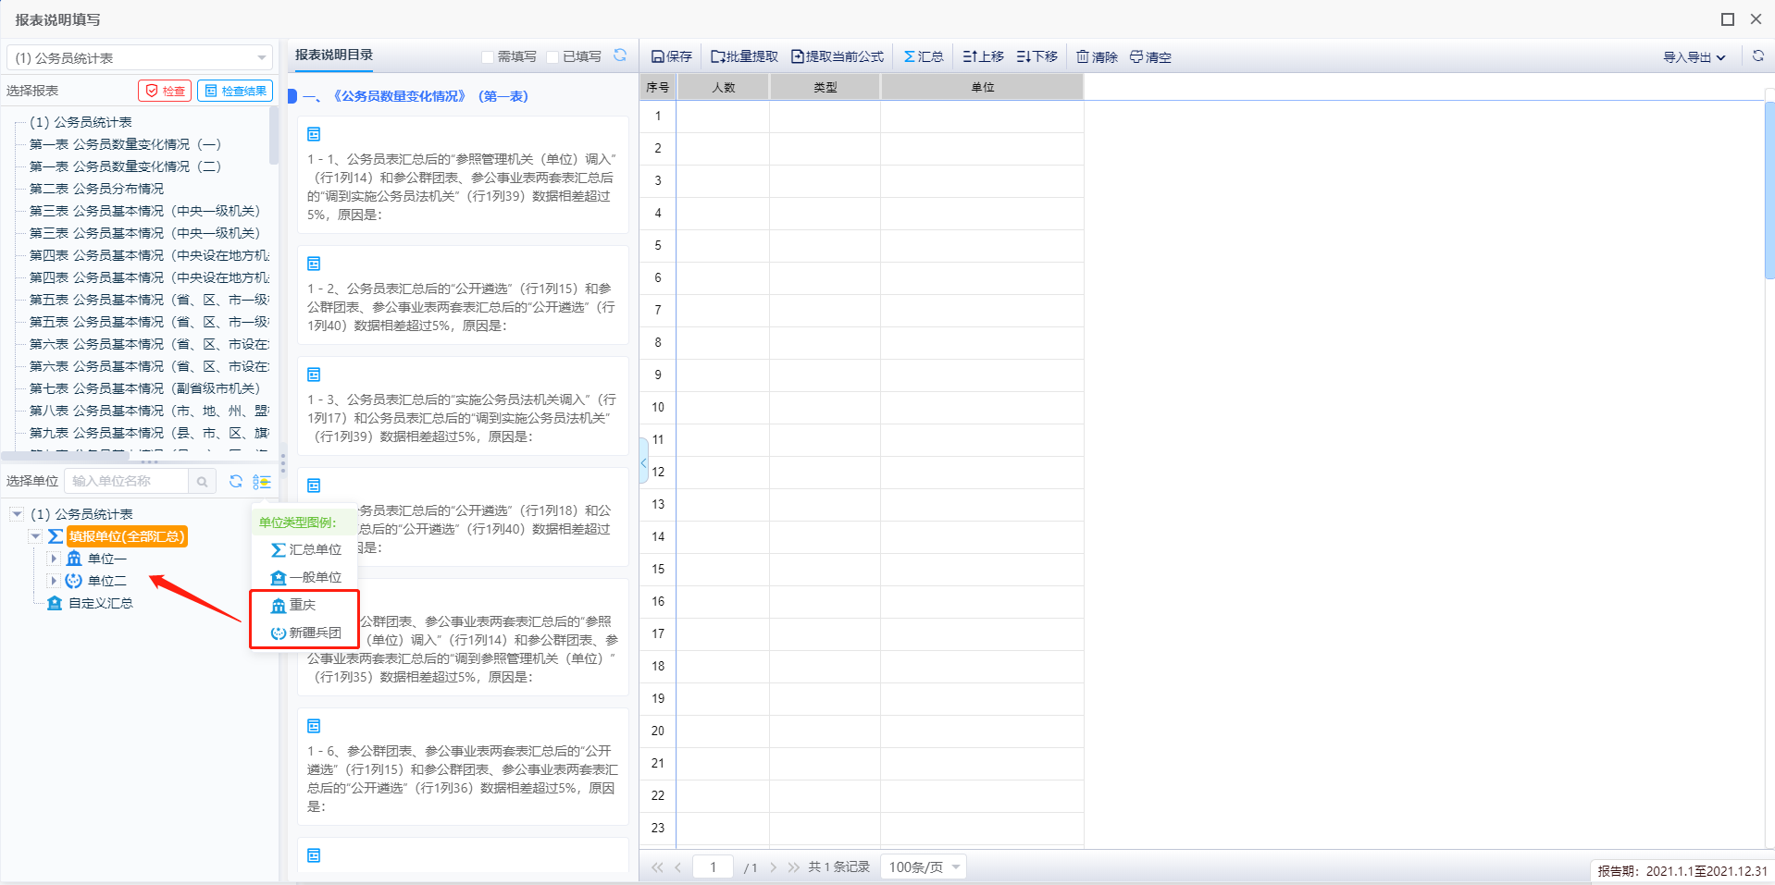
- 在统计报表中，点击【说明校验】按钮，需要填写报表说明的单元格会显示为“蓝紫色”，下方错误描述会有对应公式，错误类型为“报表说明校核”
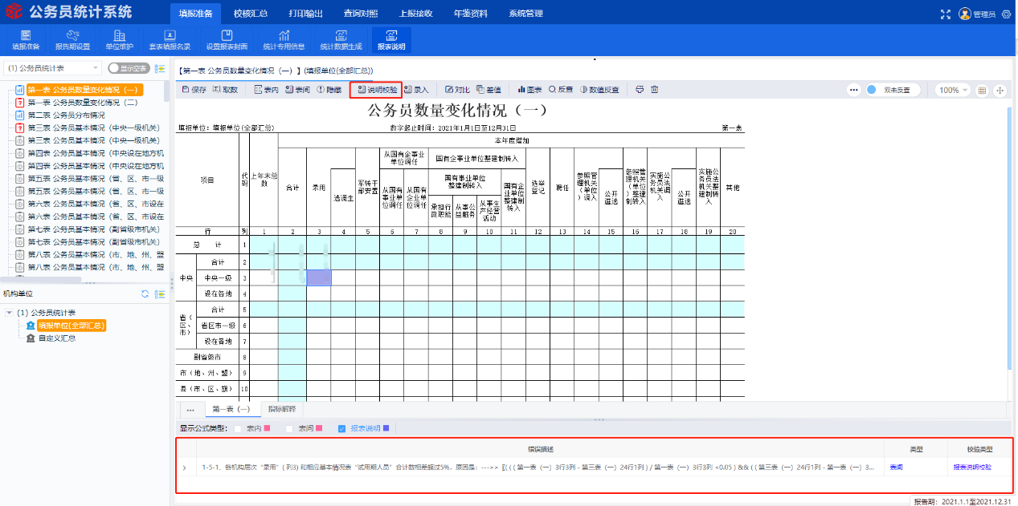
- 从【双击反查中间库】调整为【双击报表说明】功能，双击该 “蓝紫色”单元格，直接跳转到该条报表说明的填写页面，可进行手工录入、提取、批量提取、查看、导出。
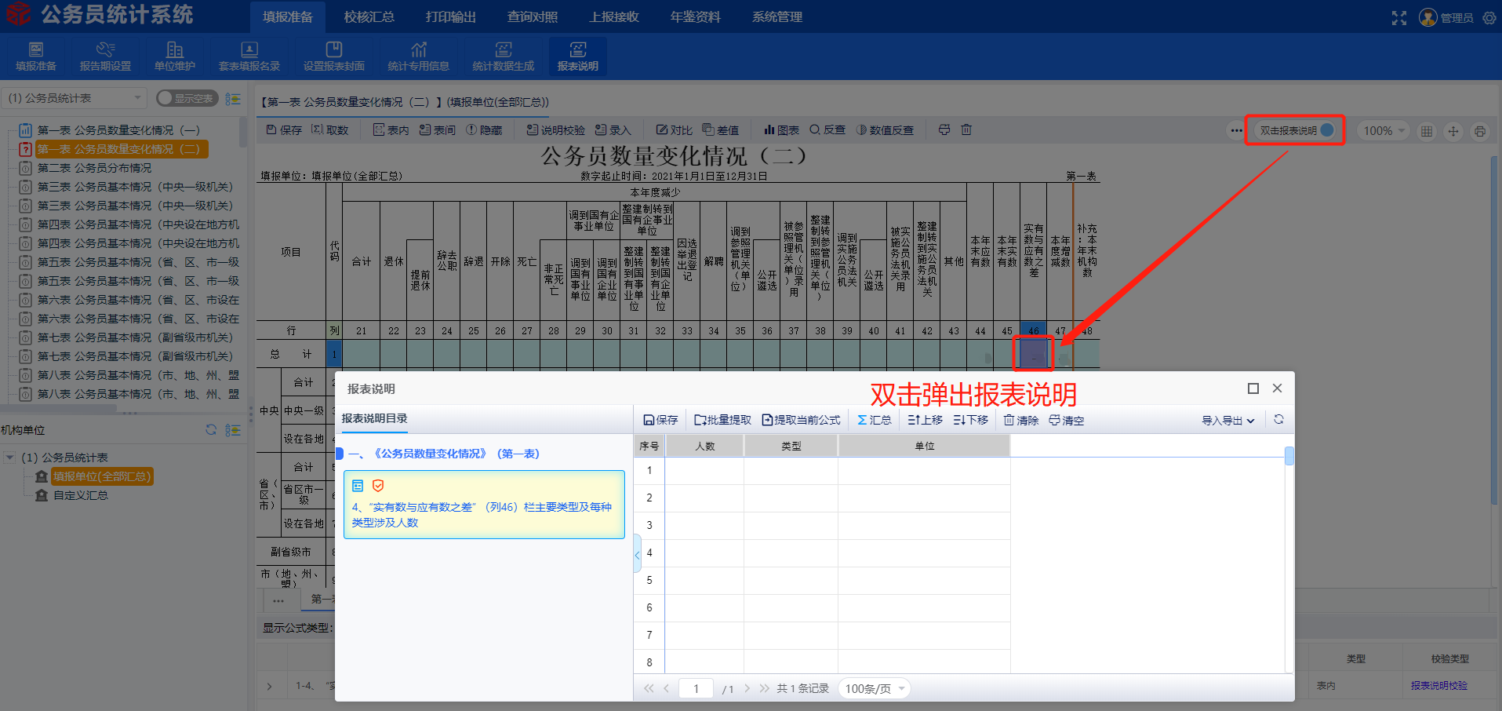

- 点击【上报接收】—【报表上报】，可以包含报表说明生成.bkrs加密数据上报包

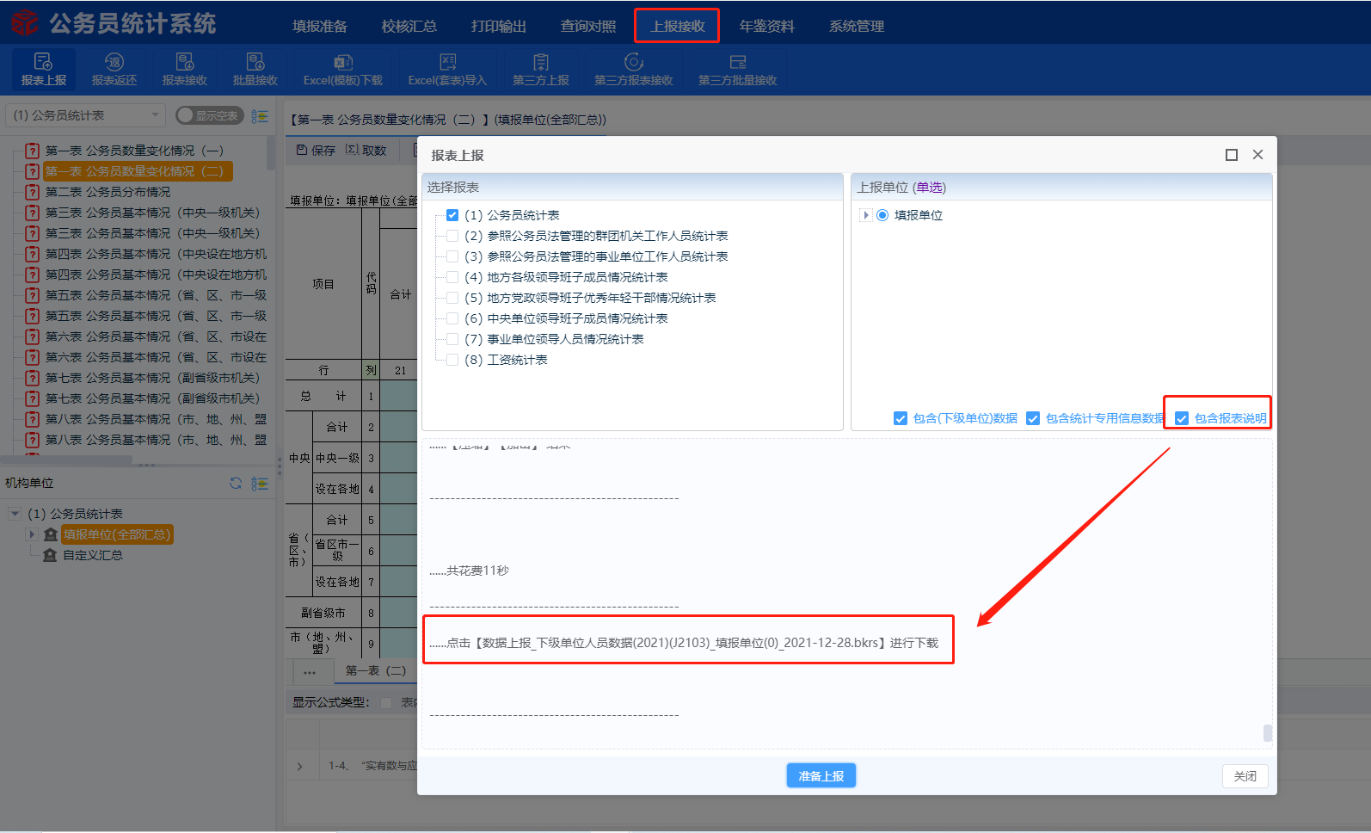

- 第三方数据包可以通过上报接收中的“第三方上报”“第三方报表接收”“第三方批量接收”上报与接收数据。

